Nieuwbouw Kronenberg
13-8-2015 door: Redactie Hallo bewerking PO
In Kronenberg komt ruimte voor zes nieuw te bouwen koopwoningen. De dorpsraad nam het initiatief om op de locatie van de voormalige basisschool De Kroevert in eigen beheer te gaan bouwen.
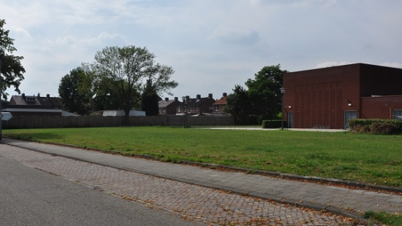
De dorpsraad wil hiermee de leefbaarheid en het prettige woonklimaat behouden in Kronenberg en de sociale samenhang in de kern versterken. Een week eerder organiseerde de dorpsraad al een bijeenkomst met wethouder Bob Vostermans voor jongeren die graag in Kronenberg willen blijven wonen, maar daar geen mogelijkheden toe zien.
Het huidige woningbouwplan staat hier echter los van, legt Piet Selen van de dorpsraad uit. “We zijn al langere tijd bezig met een groepje mensen om hier betaalbare woningen te bouwen en er hebben zich al verschillende belangstellenden aangemeld. De doelgroep voor deze woningen is echter niet de jongeren. Die zoeken eigenlijk nog een stapje lager naar kleinere huurwoningen.”
De initiatiefnemers gaan de woningen in eigen beheer bouwen, van ontwerp tot oplevering. “Dat wil zeggen dat de toekomstige kopers een heleboel zelf gaan doen en dat een groep enthousiaste opdrachtgevers gezamenlijk hieraan gaat werken”, aldus Selen. Gemeente Horst aan de Maas stelt de bouwgrond aan de Simonsstraat beschikbaar.
Selen: “De gemeente is nu bezig om het bestemmingsplan te wijzigen, zodat er woningen mogen staan.”

